VIVE BARRANCAS PLUS CHIHUAHUA 2021
Chepe Express
6 días / 5 noches

CHIHUAHUA – CREEL – DIVISADERO – EL FUERTE – LOS MOCHIS

Salidas temporada baja: sábado y jueves
Salidas temporada alta: sábado, lunes y jueves
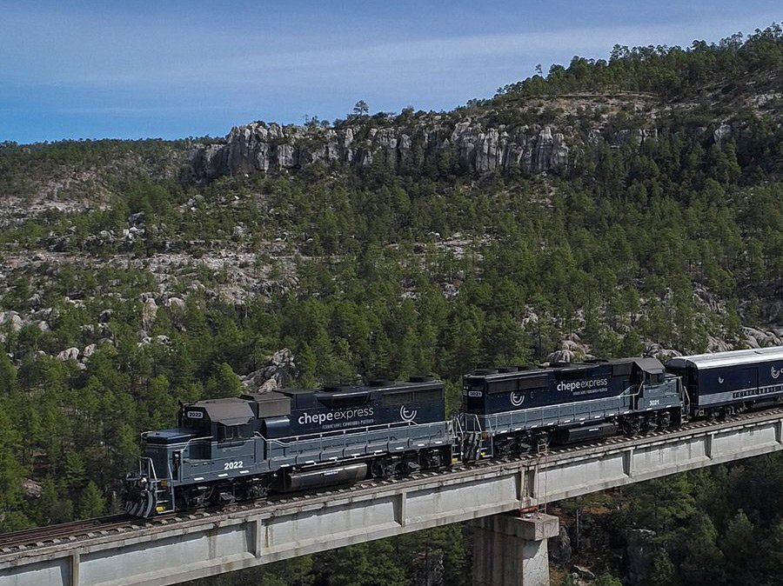
CHIHUAHUA- CREEL – POSADA BARRANCAS o DIVISADERO- EL FUERTE – LOS MOCHIS
DIA 1 CHIHUAHUA
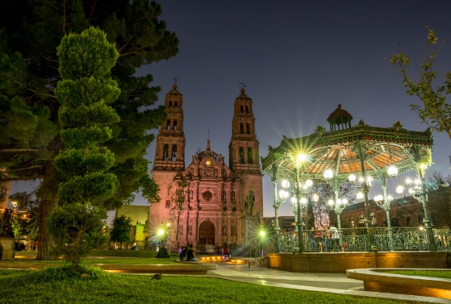
Traslado aeropuerto – hotel, día libre para dar paseo opcional por la ciudad y visitar sus atractivos turísticos como museo Pancho Villa, Quinta Gamero, Calabozo Miguel Hidalgo, centro histórico. Alojamiento.

DIA 2 CHIHUAHUA- CREEL
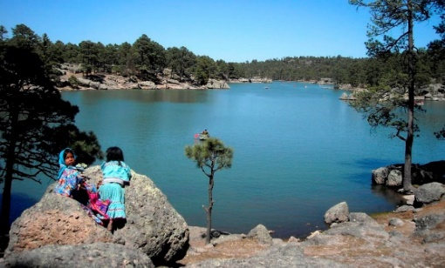
Traslado con destino a Creel (cat. turista transporte autobús)
En cat. Superior desayuno incluido y salida transporte terrestre auto o van con Tour incluido panorámico campos Menonitas Tour incluido (solo cat. Superior) y Tour básico alrededores de CREEL visitando Lago Arareko, Valle de los hongos y ranas y misión Jesuita, regreso a Creel. Check inn, Comida opcional y tarde libre para caminar por el pueblo, visitar su plazuela, museo y tiendas de artesanías. Alojamiento.

DIA 3 CREEL- DIVISADERO
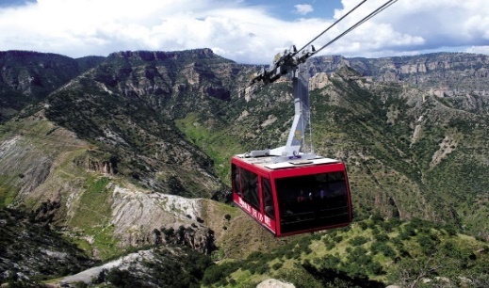
Desayuno incluido, traslado con todo y maletas hacia Divisadero y llegada a tour MIRADORES tour incluido para visitar parque de aventura, y paseo opcional por teleférico y tirolesa, se visitará piedra volada, puente colgante y se podrá degustar de manera opcional las típicas gorditas de Divisadero. Traslado a hotel, Check in hotel. caminata guiada incluida Cena incluida en cat. superior. Alojamiento.

DIA 4 DIVISADERO – EL FUERTE
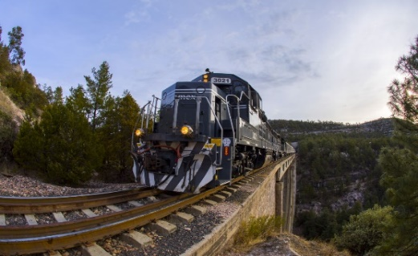
Desayuno incluido, traslado a estación Chepe con todo y maletas para abordar tren CHEPE EXPRESS con destino a El Fuerte y disfrutar las vistas panorámicas de la Sierra Tarahumara, llegada a El Fuerte, traslado a hotel. Tarde libre para disfrutar de la plazuela, museo y atractivos turísticos del pueblo. Alojamiento.

DIA 5 EL FUERTE- LOS MOCHIS
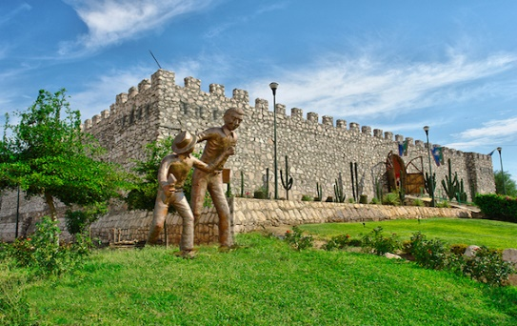
Desayuno incluido, mañana libre para caminar por el pueblo, traslado a Los Mochis a la hora convenida, llegada a hotel en Los Mochis, city tour opcional, tour opcional a bahía de Topolobampo y Maviri. Alojamiento.

DIA 6 LOS MOCHIS – LUGAR DE ORIGEN
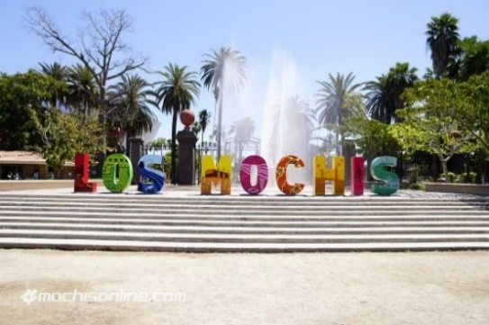
Desayuno opcional, mañana libre, traslado al aeropuerto a la hora convenida (cat. Turista y superior). Fin de nuestros servicios.

VIVE BARRANCAS plus
CHIHUAHUA- CREEL – DIVISADERO –EL FUERTE- LOS MOCHIS

Turista | Superior
INCLUYE:  1 noche Hotel Plaza Chihuahua  1 noche Hotel Sierra Bonita Creel o similares  1 noche Hotel Mansión Tarahumara  1 noche Hotel Mansión Serrano El Fuerte  1 noche Hotel Los Mochis City express- América palacio o similares  *Tren chepe EXPRESS Divisadero – El Fuerte cat. turista  Traslado apto Cuu- Hotel Cuu  Traslado terrestre autobús Chihuahua- Creel  Traslado terrestre van o auto Creel- Divisadero  Traslado Estación El Fuerte- Hotel  Traslado hotel El Fuerte- Los Mochis  Traslado Los Mochis- aeropuerto  *Traslados en Sierra Tarahumara  *1 desayuno Chihuahua  *1 desayuno en Creel  *1 desayuno en Divisadero  *1 desayuno El Fuerte  *Tour Miradores visitando Parque de aventura (no incluye entrada, teleférico, tirolesa etc)  *Caminata guiada en Barrancas del Cobre y Cueva Tarahumara | INCLUYE:  1 noche Hotel Plaza Chihuahua  1 noche Hotel Villa Mexicana o similares  1 noche Hotel Divisadero  1 noche hotel La Choza El Fuerte o similares  1 noche hotel Los Mochis Best Western o similares  *Tren chepe EXPRESS Divisadero–El Fuerte cat. turista  Traslado apto CUU-Hotel CUU  Traslado terrestre van o auto Chihuahua- Creel (aplica a partir de 2 personas)  Traslado terrestre van o auto Creel- Divisadero  Traslado estación El Fuerte- Hotel  Traslado hotel El Fuerte- Los Mochis  Traslado Los Mochis- aeropuerto  *Traslados en Sierra Tarahumara  *1 desayuno en Chihuahua  *1 desayuno en Creel  *1 Cena y Desayuno en Divisadero (no incluye bebidas)  *1 desayuno El Fuerte  *TOUR campos MENONITAS (panorámico) (no incluye entrada al museo del queso)  *TOUR CREEL básico visitando Lago de Arareko, Valle de los hongos y ranas, Misión Jesuita, Cueva San Sebastián  *Tour Miradores visitando Parque de aventura (no incluye entrada, teleférico, tirolesa etc)  *Caminata guiada en Barrancas del Cobre y Cueva Tarahumara

VIVE BARRANCAS PLUS
Tarifas por persona
 | DOBLE | TRIPLE | CUADRUPLE | SENCILLA | MENOR
Turista | 11160 | 9670 | 9350 | 16990 | 6800
Superior | 15195 | 12540 | 11680 | 20510 | 8290

Tarifa sujeta a cambios. VIGENCIA al 1 de Diciembre de 2021.
Aplica suplemento adicional en temporada alta, puentes, semana santa, verano, temporada navidad y año nuevo.

APLICA SUPLEMENTO ADICIONAL POR TEMPORADA ALTA
NO COMISIONABLES
CAT. TURISTA $550.00 POR PERSONA
CAT. SUPERIOR $750.00 POR PERSONA

NOTAS IMPORTANTES:
*Suplemento adicional opcional por upgrade en TREN CHEPE EXPRESS CAT.
EJECUTIVA $550 pesos p/persona (acceso a BAR y restaurante)

*De 3 a 11 años paga tarifa de MENOR
*Mayor de 12 años paga como ADULTO

LOS PAQUETES NO INCLUYEN: Tours opcionales, alimentos no especificados, o traslados opcionales. Lo no especificado. Seguro de Hospedaje, Vuelos, ENTRADAS A LUGARES EJIDALES e HISTÓRICOS.
NO INCLUYE: Propinas a maleteros, meseros, guías y operadores. Propinas voluntarias a su consideración.
¡RESERVA YA!

Nota: Para garantizar reservación se necesita proporcionar anticipo del 30% del total del Paquete Elegido y en temporada alta se liquida con 25 días de anticipación.

POLÍTICAS DE CANCELACIÓN PARA TOURS: En el caso de los Tours las cancelaciones tienen un cargo del 10%. Entre 29 y 14 días se cobrarán 25% de cargo por persona. Entre 13 y 5 días se cobrarán cargos del 50%. Dentro de las 96 horas antes de la salida los cargos serán la totalidad del importe del viaje. Los boletos de tren no son rembolsables en ningún caso. Tarifa sujeta a cambios. VIGENCIA al 1 de Diciembre de 2021.
Aplica suplemento adicional en temporada alta, puentes, semana santa, verano, temporada navidad y año nuevo.

PRECIOS SUJETOS A CAMBIO SIN PREVIO AVISO Y SUJETOS A DISPONIBILIDAD

